**Sistema de primer orden**

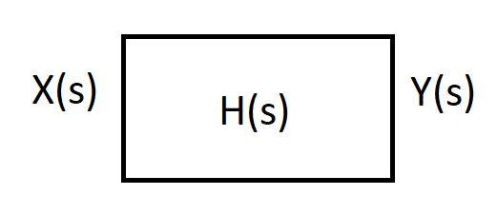

Un sistema de primer orden estándar es un sistema que tiene la siguiente función de transferencia (en su forma canónica)

$$\boxed{H\left(s\right)=\frac{Y\left(s\right)}{X\left(s\right)}=\frac{k}{τs+1}} (1)$$

Los parámetros del sistema son:

$τ$: Constante de tiempo del sistema, indica el tiempo en el que el sistema ha alcanzado el 63.21% de su valor final.

$$τ∈ R^{+}$$

$k:$ Ganancia estática del sistema, indica la relación entre la salida y la entrada después de mucho tiempo.

$$k∈ R , k={\left.\frac{y\left(t\right)}{x(t)}\right|}_{t→∞}ó \left(en Laplace\right) k=\lim_{s→0}{sY(s)}$$

Si se desea conocer, la ecuación diferencial de este sistema basta con aplicar Laplace inversa a (1):

$$Y\left(s\right)(τs+1)=kX(s)$$

$$L^{-1}\left\{Y\left(s\right)(τs+1)\right\}=L^{-1}\left\{kX(s)\right\}$$

$$L^{-1}\left\{Y\left(s\right)τs+Y(s)\right\}=L^{-1}\left\{kX(s)\right\}$$

$$\boxed{τ\frac{dy(t)}{dt}+y\left(t\right)=kx\left(t\right)} (2)$$

Una de las respuestas más comunes que se analizan para comprender la dinámica de estos sistemas es la respuesta al escalón. En este caso vamos a encontrar la respuesta al escalón unitario, es decir la entrada es $x\left(t\right)=u(t)$:

$$H\left(s\right)=\frac{Y\left(s\right)}{X\left(s\right)}=\frac{k}{τs+1}$$

$$Y\left(s\right)=H\left(s\right)X\left(s\right)=\frac{k}{τs+1}X\left(s\right), X\left(s\right)=\frac{1}{s}$$

Se aplica Laplace inversa y en este caso se usa el método de fracciones parciales:

$$Y\left(s\right)=\frac{k}{s(τs+1)}=\frac{k}{s(τs+1)}=\frac{A}{s}+\frac{B}{τs+1}$$

Al comparar las expresiones obtenidas en las fracciones parciales en una tabla de Transformada de Laplace se puede decir que:

$$L^{-1}\left\{Y\left(s\right)\right\}=L^{-1}\left\{\frac{A}{s}+\frac{B}{τs+1}\right\}=L^{-1}\left\{\frac{A}{s}+\frac{B/τ}{s+1/τ}\right\}$$

$$y\left(t\right)=\left(A+\frac{B}{τ}e^{-\frac{t}{τ}}\right)u(t)$$

Ahora bien, faltan encontrar las constantes A y B:

$$A={\left.\frac{k}{τs+1}\right|}_{s=0}=k$$

$$B={\left.\frac{k}{s}\right|}_{s=-\frac{1}{τ}}=-kτ$$

Reemplazamos:

$$y\left(t\right)=\left(k-ke^{-\frac{t}{τ}}\right)u(t)$$

$$\boxed{y\left(t\right)=k\left(1-e^{-\frac{t}{τ}}\right)u(t)} (3)$$

¿Cómo es la gráfica en el tiempo de esta respuesta?

¿Qué es el tiempo de estabilización?

**Sistemas eléctricos**

Son sistemas compuesto por elementos eléctricos (lineales) que cuando interactúan entre sí generan señales eléctricas a partir de estímulos eléctricos.

**Elementos activos (entradas):**

* Fuente de tensión: elemento que permite suministrar un voltaje o fuerza electromotriz constante a mi sistema. Las unidades en el SI es el Volt (V)

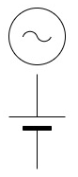

* Fuente de corriente: elemento que permite suministrar una corriente constante a mi sistema. Las unidades en el SI es el Ampere (A)

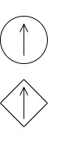

**Elementos pasivos(parámetros):**

* Resistor(R): elemento eléctrico que se opone al paso de la corriente. A esta propiedad se le conoce con el nombre de resistencia eléctrica. Si el elemento que tiene esta propiedad cumple con la Ley de Ohm, se puede relacionar las variables dependientes (tensión y corriente) siguiendo esta ley.

$$v_{R}(t)=e_{2g}-e_{1g}$$

$$\boxed{v_{R}(t)=Ri_{R}(t)}$$

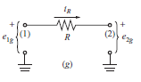

Las unidades en SI es el Ohmio ($Ω$).

* Capacitor (C): elemento eléctrico que permite almacenar energía en forma de capo eléctrico. A esta propiedad se le conoce con el nombre de capacitancia. Se puede relacionar las variables dependientes (tensión y corriente) con la siguiente ecuación:

$$v_{C}(t)=e_{2g}-e_{1g}$$

$$\boxed{i_{C}(t)=C\frac{dv_{c}\left(t\right)}{dt}}$$

$$\boxed{v_{C}(t)=\frac{1}{C}\int{i_{c}(t)}dt}$$

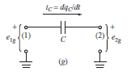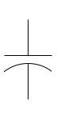

Las unidades en SI es el Faraday ($F$).

* Inductor (L): elemento eléctrico que permite almacenar energía en forma de campo magnético. A esta propiedad se le conoce con el nombre de inductancia. Se puede relacionar las variables dependientes (tensión y corriente) con la siguiente ecuación:

$$v_{L}(t)=e_{2g}-e_{1g}$$

$$\boxed{v_{L}(t)=L\frac{di_{L}\left(t\right)}{dt}}$$

$$\boxed{i_{L}(t)=\frac{1}{L}\int{v_{L}(t)}dt}$$



Las unidades en SI es el Henry ($H$).

**Leyes de Kirchhoff:**

* **Ley de Corriente de Kirchhoff:** las corrientes que entran a un nodo tienen que ser igual a las que salen.
$$\sum_{k=1}^{n}{I_{k}=I_{1}+I_{2}+…+I_{n}=0}$$

* **Ley de Voltaje de Kirchhoff:** las caídas de tensión en una malla cerrada deben ser igual a 0.

$$\sum_{k=1}^{n}{V_{k}=V_{1}+V_{2}+…+V_{n}=0}$$

**Ejemplo G2:**

**Circuito RC:**

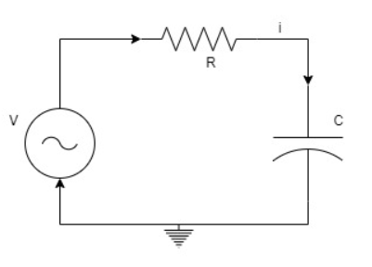

$$H\left(s\right)=\frac{V_{C}\left(s\right)}{V\left(s\right)}=?$$

**Circuito RLC:**

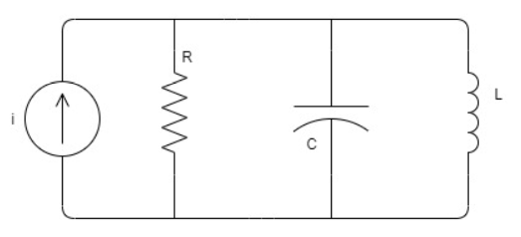

$$H\left(s\right)=\frac{V_{C}\left(s\right)}{I\left(s\right)}=?$$

**Ejemplo G54:**

**Circuito RC:**



$$H\left(s\right)=\frac{V_{R}\left(s\right)}{V\left(s\right)}=?$$

**Circuito RLC:**

$$H\left(s\right)=\frac{I_{L}\left(s\right)}{I\left(s\right)}=?$$